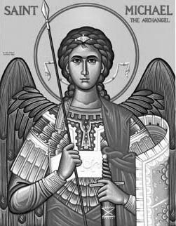

Rímskokatolícka Cirkev

Farnosť

Sv. Michala Archanjela

tel.: 032 – 779 41 76 e-mail: farnost.pobedim@abu.sk

Farské oznamy pre Pobedim
4. – 10. januára 2021

Po | Féria
Ut | Féria |  | + Božena Vavrová a rodičia
St | Zjavenie Pána |  | + Ľubomír Čech (216)  + Jozef Bielik (nedožitých 100 rokov) a manželka Mária Jarmila
Št | Sv. Rajmund |  | + Viliam segeš a manželka Mária  (30-dňová)
Pi | Féria |  | + kňaz Anton Srholec (40)
So | Féria |  | + Cecília a Dominik a deti (319)
Ne | Krst Krista Pána |  | + Štefan Valo, manželka Vincencia, deti, zaťovia a nevesty (257)  + Vincencia Mišíková, manžel Vojtech a rodičia z oboch strán (321)

- Upratovanie – Dočasne zastavené. Ďakujem predchádzajúcej skupine za pomoc.
- COVID – Sväté omše sa budú až do odvolania sláviť bez účasti veriacich. Stále platí zákaz akéhokoľvek stretávania (platí aj pre spoveď) s výnimkou nevyhnutných obradov ako pohreb, krst a sobáš za dodržania prísnych epidemiologických požiadaviek.
- Dobrá novina – Keďže nie je možné koledovanie po domácnostiach, projekt „Dobrá novina“ môžete podporiť prevodom na účet verejnej zbierky SK77 1100 0000 0029 4045 7894 (do poznámky uveďte svoj email alebo adresu). Viac informácií nájdete na stránke www.dobranovina.sk.

JCLic. Ľuboš Tvrdý, farár

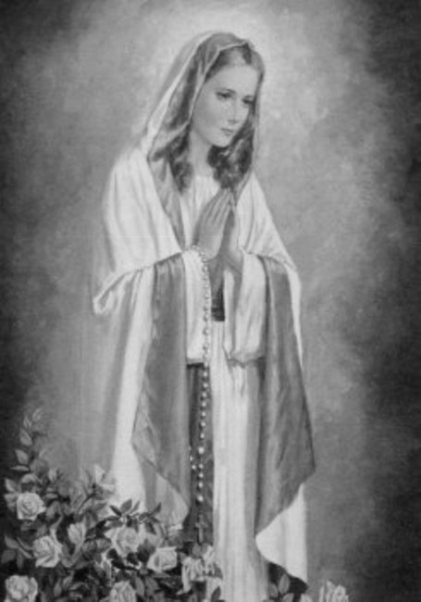

Rímskokatolícka Cirkev

Farnosť

Sv. Michala Archanjela

tel.: 032 – 779 41 76 e-mail: farnost.pobedim@abu.sk

Farské oznamy pre Bašovce
4. – 10. januára 2021

Po | Féria |  | + Jarolím Urban (pohrebné obrady)
Ut | Féria
St | Zjavenie Pána |  | + Gašpar Urban, manželka Filoména a rodičia z oboch strán (1)
Št | Sv. Rajmund
Pi | Féria
So | Féria
Ne | Krst Krista Pána |  | + Michal Gajdošík a manželka Mária (82)

- COVID - Sväté omše sa budú až do odvolania sláviť bez účasti veriacich. Stále platí zákaz akéhokoľvek stretávania (platí aj pre spoveď) s výnimkou nevyhnutných obradov ako pohreb, krst a sobáš za dodržania prísnych epidemiologických požiadaviek.
- Dobrá novina – Keďže nie je možné koledovanie po domácnostiach, projekt „Dobrá novina“ môžete podporiť prevodom na účet verejnej zbierky SK77 1100 0000 0029 4045 7894 (do poznámky uveďte svoj email alebo adresu). Viac informácií nájdete na stránke www.dobranovina.sk.

JCLic. Ľuboš Tvrdý, farár

